МИНИСТЕРСТВО ОБРАЗОВАНИЯ РЕСПУБЛИКИ БЕЛАРУСЬ

УЧРЕЖДЕНИЕ ОБРАЗОВАНИЯ
«ГОМЕЛЬСКИЙ ГОСУДАРСТВЕННЫЙ ТЕХНИЧЕСКИЙ УНИВЕРСИТЕТ ИМЕНИ П. О. СУХОГО»

Факультет автоматизированных и информационных систем

Кафедра «Информационные технологии»

дисциплина «Избранные главы информатики»
ОТЧЕТ ПО ЛАБОРАТОРНОЙ РАБОТЕ
«Разработка модели предметной области с использованием ENTITY FRAMEWORK»

Вариант № 12

Выполнил:
студент группы ИП-31, Яворский Н.Ю.
Принял:
преподаватель Ракицкий А.А.

Гомель 2020
Цель работы: Ознакомиться с возможностями ENTITY FRAMEWORK для моделирования предметной области, выборки, вставки, удаления и обновления данных объектов, связанных с таблицами базы данных заданной предметной области. Ознакомиться с особенностями трехслойной архитектуры приложений.

Задание.

1 Разработать слой DAL (Data Access Layer) в виде библиотеки классов для создаваемой системы в рамках выбранной предметной области.
2 Разработать слой BLL (Buisiness Logic Layer) в виде библиотеки классов, с ссылкой на DAL, содержащей:
3 Разработать консольное приложение (слой UI), предоставляющее пользователю удобный интерфейс для работы с системой. Это приложение должно содержать ссылку на BLL и не должно содержать ссылку на DAL.
Тема: программное средство фирмы по ремонту компьютеров.
Сущности:
- Client
- Master
- Order

Ход работы и результаты.

Для работы с данными в консольном приложении было создано меню для пользователя.
Меню показано на рисунке 1.

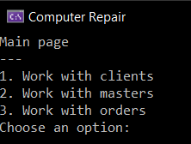

Рисунок 1 – Запуск приложения с корректным входным файлом

Пример работы одной из сущностей показано на рисунке 2.

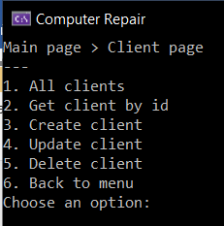

Рисунко 2 – Пример работы сущности

Создание нового водителя (из пример выше) показано на рисунке 3.

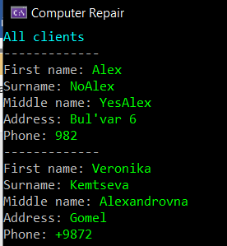

Рисунок 3 – Создание нового водителя

Вывод: ознакомился с возможностями ENTITY FRAMEWORK для моделирования предметной области, выборки, вставки, удаления и обновления данных объектов, связанных с таблицами базы данных заданной предметной области. Ознакомился с особенностями трехслойной архитектуры приложений.

